- 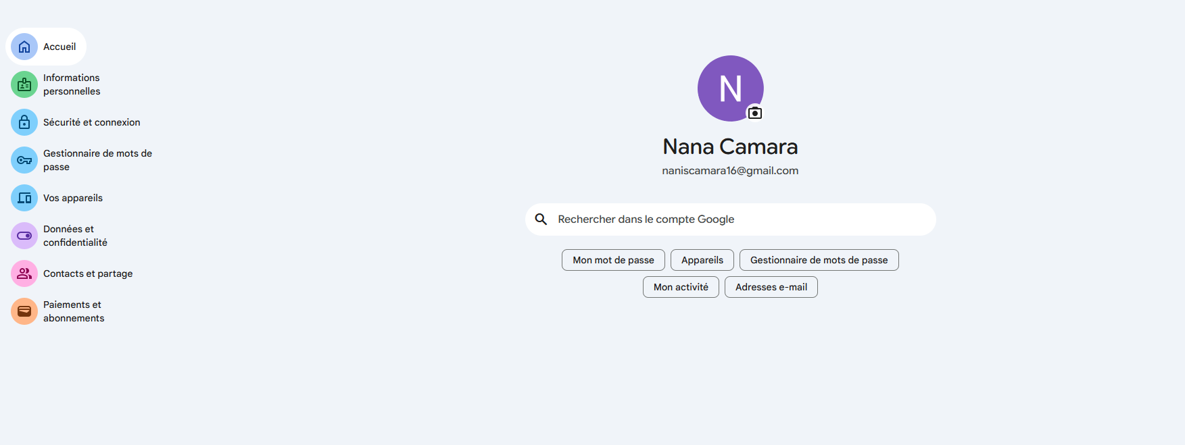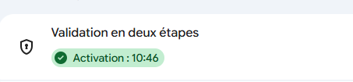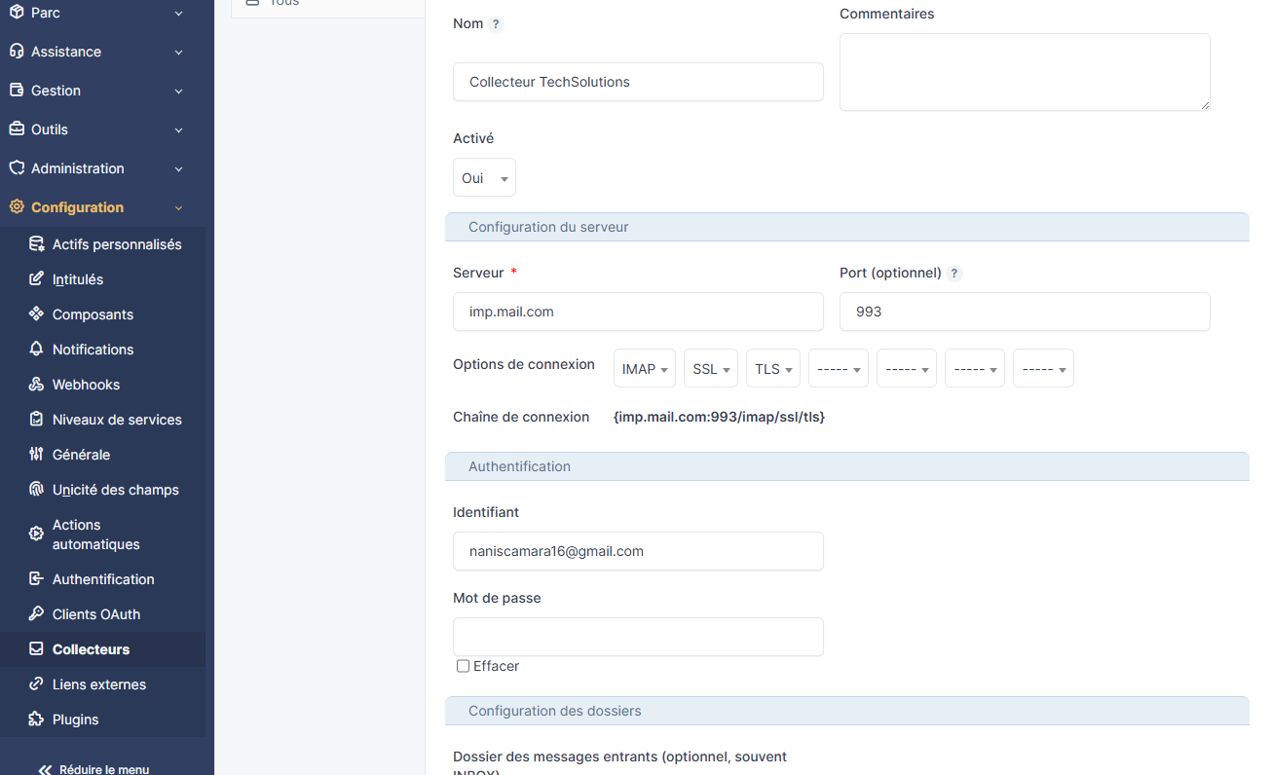 Créez une adresse mail temporaire gmail.
Connectez-vous à GLPI avec un compte administrateur.
Allez dans Configuration > Collecteurs.
Cliquez sur Ajouter et remplissez les informations nécessaires :
- Nom : Collecteur TechSolutions
- Adresse : support.techsolutions@gmail.com.
- Serveur : imap.gmail.com.
- Protocole : IMAP.
- Port : 993.
- Connexion sécurisée : SSL/TLS.
- - Identifiant : support.techsolutions@gmail.com.
- - Mot de passe : Mot de passe d'application Gmail.
- Associez le collecteur à l'entité TechSolutions (si possible)
- Cliquez sur Ajouter.
Testez la connexion en cliquant sur Récupérer les courriels maintenant.

